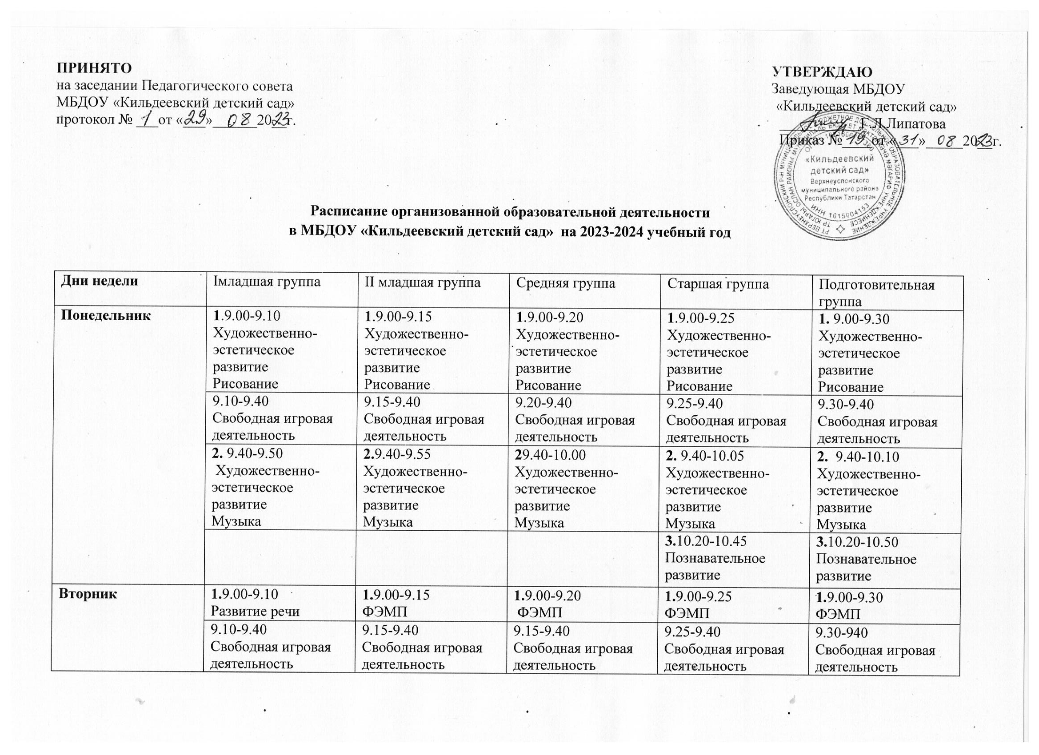

 | 2. 9.40-9.50  Физическое развитие  Физкультура | 2. 9.40-9.55  Физическое развитие  Физкультура | 2.9.40-10.00 Физическое развитие  Физкультура | 2.9.40-10.05 Физическое развитие Физкультура | 2. 9.40-10.10 Физическое развитие  Физкультура
 |  |  |  | 3.10.20-10.45  Художественно эстетическое развитие  Рисование | 3.10.20-10.50  Художественно эстетическое развитие  Рисование
Среда | 1.9.00-9.10  Познавательное развитие  ФЦКМ | 1.9.00-9.15 Познавательное развитие  ФЦКМ | 1.9.00-9.20  Познавательное развитие  ФЦКМ | 1.9.00-9.25 Познавательное развитие  ФЦКМ | 1.9.00-9.30  Познавательное развитие  ФЦКМ
Среда | 9.10-9.40  Свободная игровая деятельность | 9.15-9.40  Свободная игровая деятельность | 9.15-9.40  Свободная игровая деятельность | 9.25-9.40  Свободная игровая деятельность | 9.30-9.40  Свободная игровая деятельность
Среда | 2.9.40-9.50  Художественно-эстетическое развитие  Лепка | 2.9.40-9.55  Художественно-эстетическое развитие  Лепка/Аппликация | 2.9.40-10.00  Художественно-эстетическое развитие  Лепка/ Аппликация | 2.9.40-10.05  Художественно-эстетическое развитие  Лепка/Аппликация | 2.9.40-10.10  Художественно-эстетическое развитие  Лепка/Аппликация
Четверг | 1.9.00-9.10  Речевое развитие  Развитие речи | 1.9.00-9.15  Речевое развитие  Развитие речи | 1.9.00-9.20  Речевое развитие  Развитие речи | 1.9.00-9.25  Речевое развитие  Развитие речи | 1.9.00-9.30  Речевое развитие  Развитие речи
Четверг | 9.10-9.40  Свободная игровая деятельность | 9.15-9.40  Свободная игровая деятельность | 9.20-9.40  Свободная игровая деятельность | 9.25-9.40  Свободная игровая деятельность | 9.30-9.40  Свободная игровая деятельность
Четверг | 2.9.40-9.50  Физическое развитие  Физкультура(на воздухе) | 2.9.40-9.55  Физическое развитие  Физкультура(на воздухе) | 2.9.40-10.00  Физическое развитие  Физкультура(на воздухе) | 2.9.40-10.05  Физическое развитие  Физкультура (на воздухе) | 2.9.40 -10.10  Физическое развитие  Физкультура(на воздухе)
3.10.20-10.50
Познавательное развитие ФЭМП
Пятница | 1.9.00-9.10  Художественно-эстетическое развитие  Музыка | 1.9.00-99.15  Художественно-эстетическое развитие  Музыка | 1.9.00- 9.20  Художественно-эстетическое развитие  Музыка | 1.9.00-9.25  Художественно-эстетическое развитие  Музыка | 1.9.00-9.30  Художественно-эстетическое развитие  Музыка
Пятница | 9.10-9.40  Свободная игровая деятельность | 9.15-9.40  Свободная игровая деятельность | 9.20-9.40  Свободная игровая деятельность | 9.25-9.40  Свободная игровая деятельность | 9.30-9.40  Свободная игровая деятельность
Пятница | 2.9.40-9.50  Физическое развитие  Физкультура | 2.9.40-9.55  Физическое развитие  Физкультура | 2.9.40-10.00  Физическое развитие  Физкультура | 2.9.40-10.05  Физическое развитие  Физкультура | 2.9.40-10.10  Физическое развитие  Физкультура
Пятница |  |  |  | 3.10.20-10.45  Речевое развитие  Развитие речи | 3.10.20-10.50  Речевое развитие  Развитие речи
 | 10 | 10 | 10 | 13 | 14

